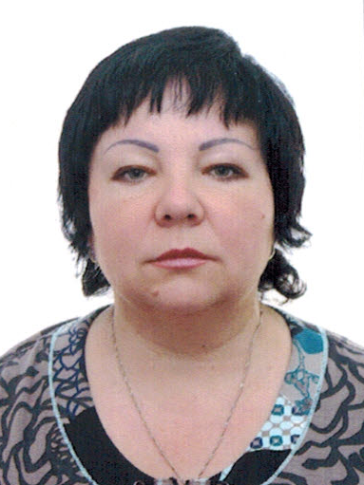

Анкета няни

Людмила Николаевна

|  |  |
| --- | --- |
| Дата рождения | 16.04.1960 г. |
| Прописка | Украина, Харьковская обл. |
| Фактическое место  проживания | Г. Звенигород |
| Семейное положение | Замужем, взрослая дочь |
| Образование | Высшее, учитель биологии, химии, естествознания, права |
| Опыт работы | Педагог - 10 лет: детский сад, гимназия (младшие классы), педагогический университет – кафедра химии  Няня- гувернантка в семьях - 3 года  Няня мальчику от 10 мес.  Няня девочке 3 года  2014 г. Москва к.п. Урожай. Няня мальчику 12 лет, девочке 15 лет.  Рекомендации. |
| Профессиональные  навыки | Уход за детьми, присмотр, приучение к режиму дня, развитие по возрасту.  Развитие речи, моторики, заучивание стишков и песен, элементы грамоты, счета, культурные навыки, привитие навыков самостоятельности.  Занятия по методикам развития Никитиных, Монтессори,  Ласко Габош.  Работа с природными материалами: жидкости, песок, камушки, краски.  Занятия по школьной программе до 9-го класса.  Физическая подготовка – гимнастика.  Массаж грудничкам.  Приготовление детской пищи, кормление, уборка детской комнаты. |
| Дополнительная информация | Добрая, порядочная, активная  Наличие водительских прав, водительский стаж 10 лет |

